西 安 邮 电 大 学
（计算机学院）

操作系统课内实验报告

实验名称： 进程管理实验

专业名称： 软件工程
班 级： 软件1705
学生姓名： 付彦开
学号（8位）： 04173140
指导教师： 梁琛
实验日期： 2019 年10月18日

一. 实验目的及实验环境
实验目的：
（1）通过观察、分析实验现象，深入理解进程及进程在调度执行和内存空间等方面的特点，掌握在POSIX 规范中fork和kill系统调用的功能和使用。
（2）通过观察、分析实验现象，深入理解线程及线程在调度执行和内存空间等方面的特点，并掌握线程与进程的区别。
（3）通过观察、分析实验现象，深入理解理解互斥锁的原理及特点
掌握在POSIX 规范中的互斥函数的功能及使用方法。
实验环境：
1. 硬件
(1) 主机：Pentium III 以上；
(2) 内存：128MB 以上；
(3) 显示器：VGA 或更高；
(4) 硬盘空间：至少100MB 以上剩余空间。
2. 软件
Linux 操作系统，内核2.4.26 以上，预装有X-Window 、vi、gcc、gdb 和任
意web 浏览器。
二. 实验内容
1. 补充并调试进程程序代码
2. 补充并调试线程程序代码
3. 调试互斥程序代码，并给出解除死锁的方案
三．方案设计
1. 进程程序补充思路：通过主线程创建指定数量（最大数量为10）的子进程；子进程不断的输出自己的编号，主进程就收输入的编号，然后通过调用kill结束子进程。
2. 线程程序补充思路：创建3个子线程，每个线程都维护着自己的计数器和一个公共的计数器；主线程等待用户输入，然后输出每个子线程独立计数器的个值、子线程计数器的和、公共计数器的值。
3. 互斥程序补充思路：创建两个子线程，对两个信号量进行P操作，两个线程进行P操作的顺序会导致线程死锁，通过调试，确定顺序并分析。
四．测试数据及运行结果
1. 进程程序
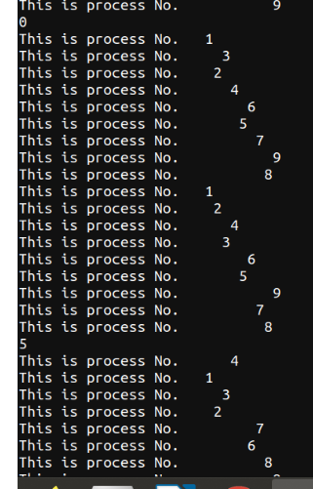
图1
2. 线程程序
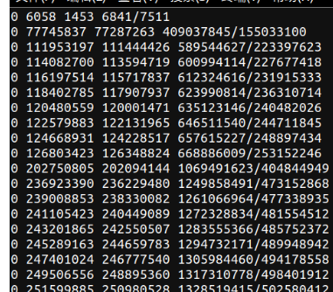
图2

3. 互斥程序
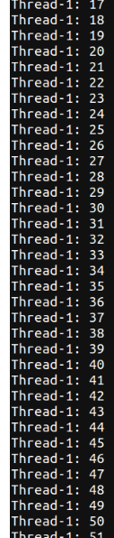
图3
五．总结
通过这次实验，复习了在linux下编写及编译C程序的过程，熟悉了命令行操作，对之前课堂上所学的关于进程方面的知识更加熟悉，虽然刚开始补全代码的时候不知道怎样写，但是在同学和老师的帮助下成功解决，学到了很多linux下进程管理的操作。
六．附录：源代码（电子版）
1.进程
#include <stdio.h>
#include <sys/types.h>
#include <unistd.h>
#include <signal.h>
#include <ctype.h>

#define MAX_CHILD_NUMBER 10
#define SLEEP_INTERVAL 2
int proc_number = 0;
void do_something();
int main(int argc, char* argv[]) {
int child_proc_number = MAX_CHILD_NUMBER;
int i, ch;
pid_t child_pid;
pid_t pid[10]={0};
if (argc > 1) {
child_proc_number = atoi(argv[1]);
child_proc_number = (child_proc_number > 10) ? 10 : child_proc_number;
}
for (i = 0; i < child_proc_number; i++) {
child_pid = fork();
if (child_pid > 0) {
pid[i] = child_pid;
} else if (child_pid == 0) {
proc_number = i;
do_something();
} else {
printf("Fail to fork!\n");
}
}

while ((ch = getchar()) != 'q') {
if (isdigit(ch)) {
kill(pid[ch-'0'], SIGTERM);
}
}
kill(0, SIGTERM);
return 0;
}
void do_something() {
for(;;) {
printf("This is process No.%*d\n", proc_number+3, proc_number);
sleep(SLEEP_INTERVAL);
}
}

2. 线程
#include <stdio.h>
#include <sys/types.h>
#include <unistd.h>
#include <ctype.h>
#include <pthread.h>
#define MAX_THREAD 3
unsigned long long main_counter, counter[MAX_THREAD];
void *thread_worker(void *);
int main(int argc, char* argv[]) {
int i, rtn, ch;
pthread_t pthread_id[MAX_THREAD] = {0};
for (i = 0; i < MAX_THREAD; i++) {
rtn = pthread_create(&pthread_id[i], NULL, (void *)thread_worker, &i);
}
do {
unsigned long long sum = 0;
for (i = 0; i < MAX_THREAD; i++) {
sum += counter[i];
printf("%llu ", counter[i]);
}
printf("%llu/%llu", main_counter, sum);
} while ((ch = getchar()) != 'q');
return 0;
}
void *thread_worker(void *p) {
int thread_num;
thread_num = *((int *)p);
for(;;) {
counter[thread_num]++;
main_counter++;
}
}

3. 死锁
#include <stdio.h>
#include <sys/types.h>
#include <unistd.h>
#include <ctype.h>
#include <pthread.h>
#define LOOP_TIMES 100
pthread_mutex_t mutex1 = PTHREAD_MUTEX_INITIALIZER;
pthread_mutex_t mutex2 = PTHREAD_MUTEX_INITIALIZER;
void *thread_worker(void *);
void critical_section(int thread_num, int i);
int main(void) {
int rtn, i;
pthread_t pthread_id = 0;
rtn = pthread_create(&pthread_id, NULL, thread_worker, NULL);
if(rtn != 0) {
printf("pthread_create ERROR!\n");
return -1;
}
for (i = 0; i < LOOP_TIMES; i++) {
pthread_mutex_lock(&mutex2);
pthread_mutex_lock(&mutex1);
critical_section(1, i);
pthread_mutex_unlock(&mutex2);
pthread_mutex_unlock(&mutex1);

}
pthread_mutex_destroy(&mutex1);
pthread_mutex_destroy(&mutex2);
return 0;
}
void *thread_worker(void *p) {
int i;
for (i = 0; i < LOOP_TIMES; i++) {
pthread_mutex_lock(&mutex2);
pthread_mutex_lock(&mutex1);
critical_section(2, i);
pthread_mutex_unlock(&mutex2);
pthread_mutex_unlock(&mutex1);
}
}
void critical_section(int thread_num, int i) {
printf("Thread-%d: %d\n", thread_num, i);
}

